2025年5月１７日

宇都宮大学・群馬大学共同教育学部

ＥＳＤ教育法レジュメ①　10:20～11:50

ＥＳＤ、ＳＤＧｓ推進研究室 室長 手島利夫

**ＳＤＧｓと学習指導要領を踏まえた教育の推進**

1. 国際連合・ユネスコとＥＳＤに関する概論
2. ＳＤＧｓが求められている世界の現状や課題
3. 学力向上から抜け出せない日本の教育をどう思いますか

メモ：

1. 学習指導要領とＥＳＤ
2. 指導要領で求めている教育の姿

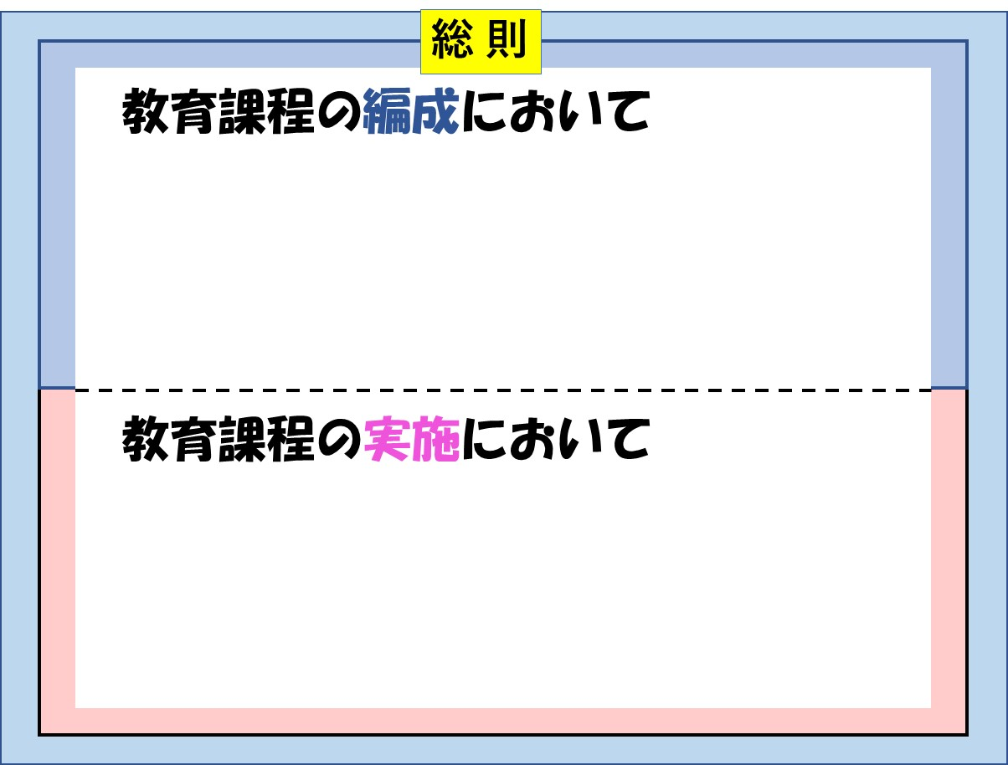⑴

1. カリキュラム・マネジメントの意味と進め方

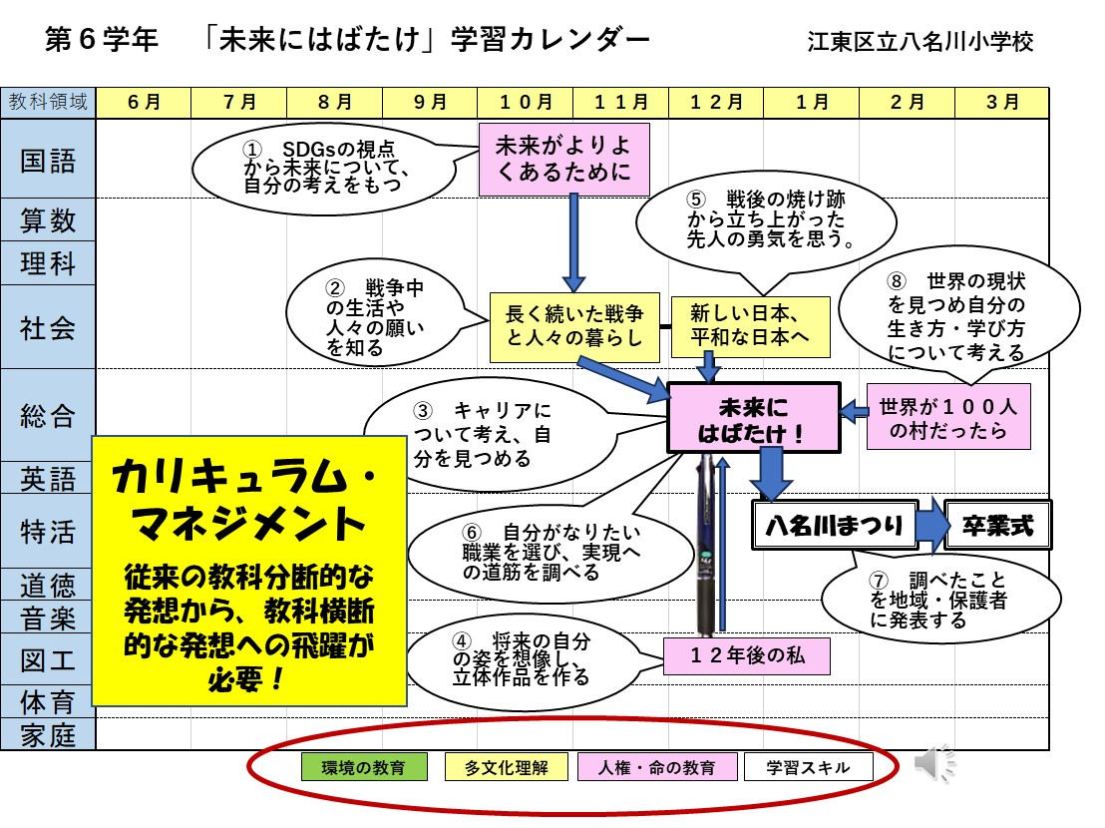

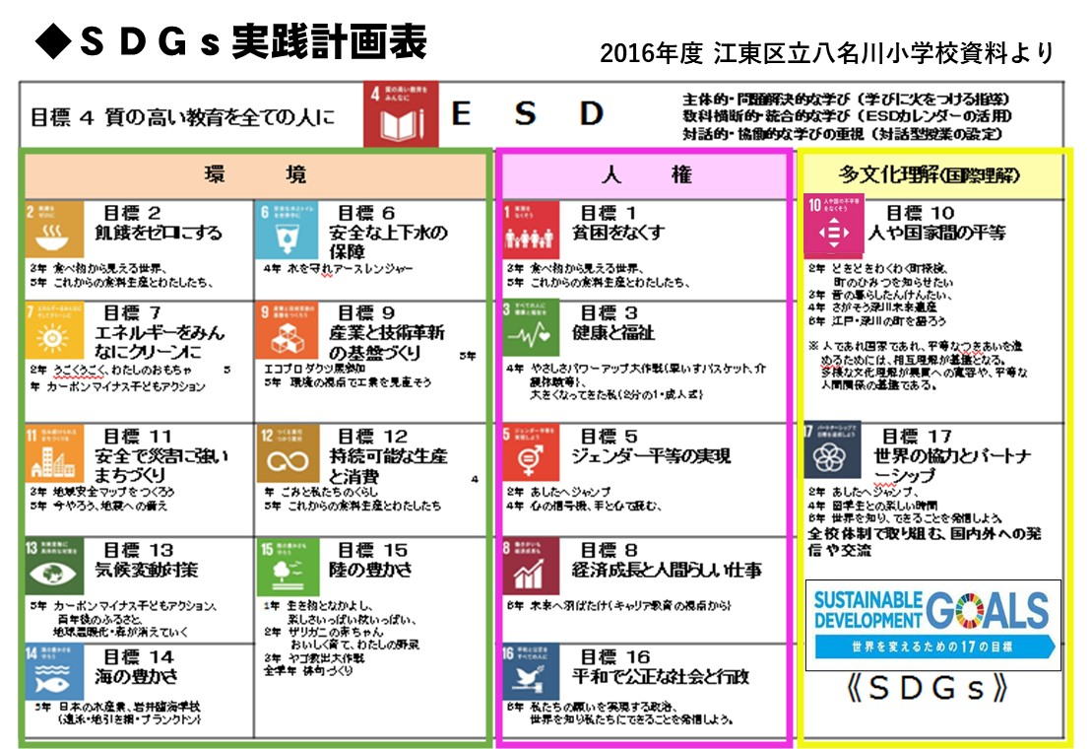

1. 中等教育の課題

（詳しくは６月２１日にいらっしゃる大塚 明 先生からしっかり学びましょう）

　　　　　　　　　　　　　　　　　　　　　　　　　　　　　　　　　　　　　⑵

2025年5月１７日

宇都宮大学・群馬大学共同教育学

ＥＳＤ教育法レジュメ② 12:40～14:10

ＥＳＤ、ＳＤＧｓ推進研究室 室長 手島利夫

1. 「主体的な学び」・・してきましたか・・・　　（　　）はい　　　（　　）いいえ

（　　）答え合わせをして、合っていると安心できた。

（　　）学級には [できるやつ] がいて、順位は変わりにくかった。

（　　）自分たちで問題を発見し、その問題の解決のために学んできた？

（　　）誰にも答えのわからない問題について、調べ、考え、話し合って、みんなが

　　納得するような答えを探してきた？

（　　）色々な教科等で学んだことを活かして、問題を解こうとしてきた

（　　）学んだことを元に、自分たちの行動を変容させてきた

1. あなたの「学びへの原動力」って何でしたか。思いつく限り書き出そう
2. 文部科学省が示す８つの「確かな学力」に、学習の進む順に番号をつけてみましょう。

（どれが最初だろうか、その次は・・・構造化するとどうなるでしょう。）

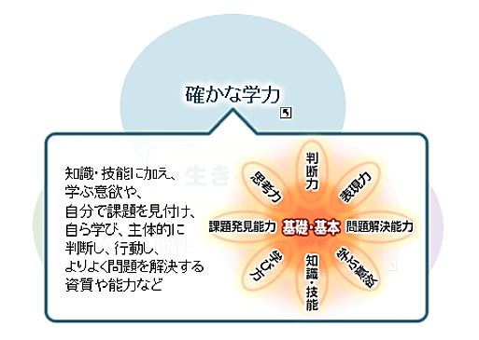

　　　　　　　　　　　　　　　　　　　　　　　　　　　　　　　　　　　　　　⑶

1. 確かな学力の文言を学習順に並べながら構造化してみよう

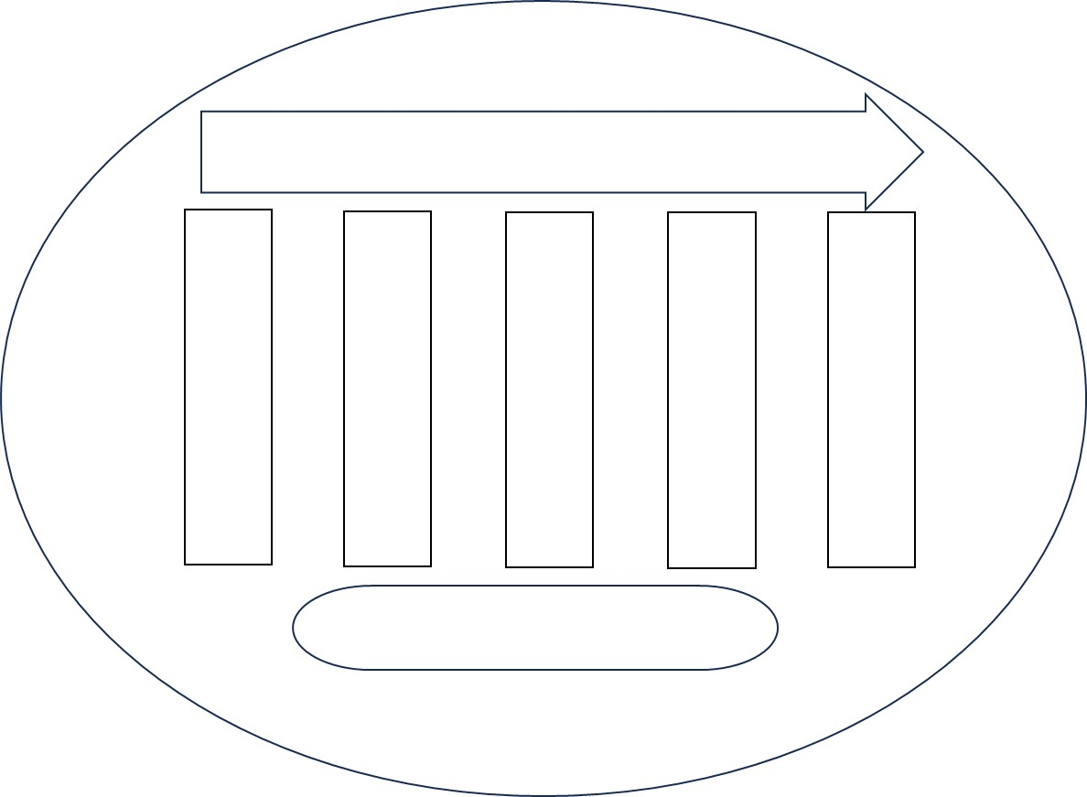

1. 「○○力」の部分を、学習過程を表す言葉に変えると「主体的に学び、課題を解決していこうとする児童の育成」に向けた学習過程になるかもしれない。

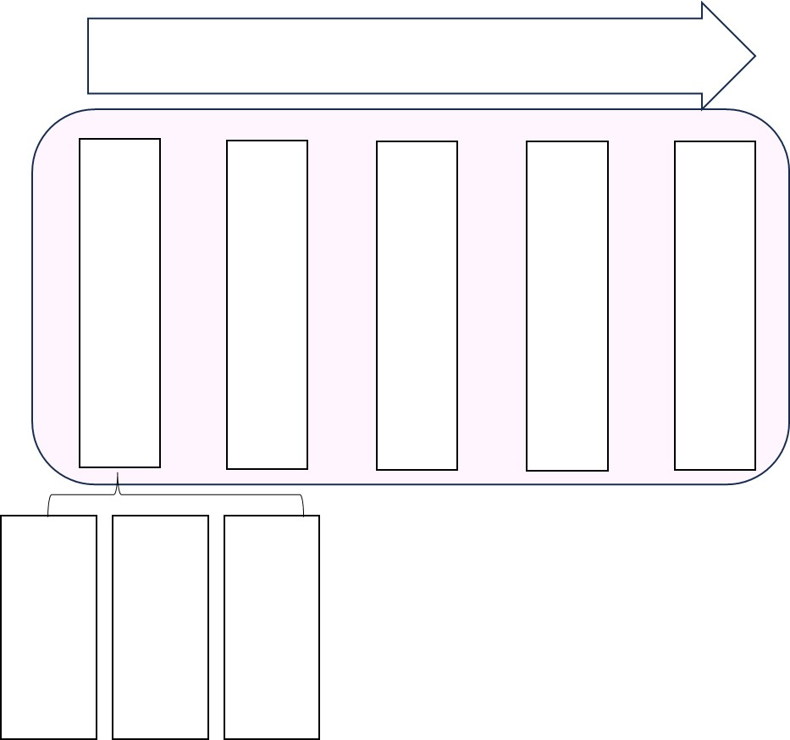　　　⑷



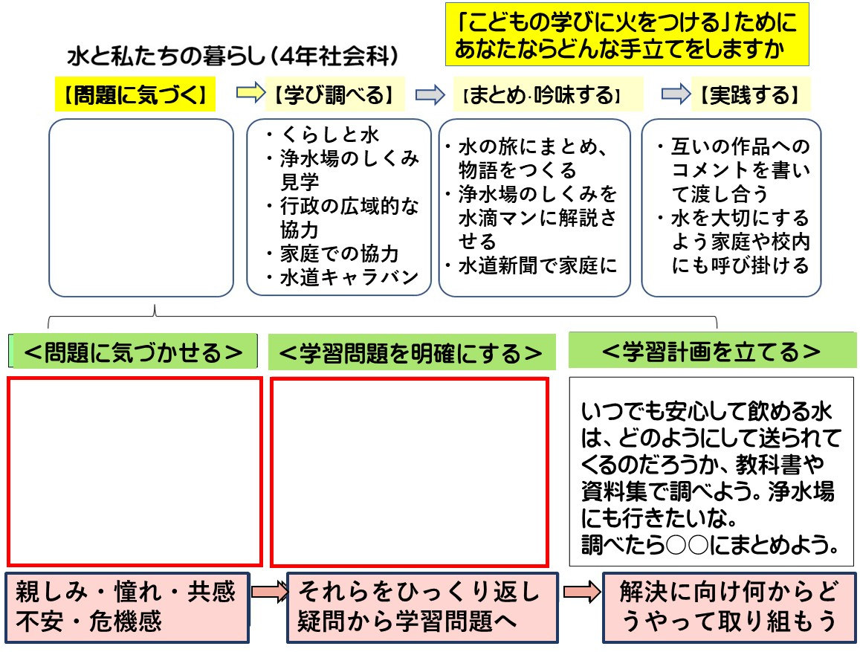

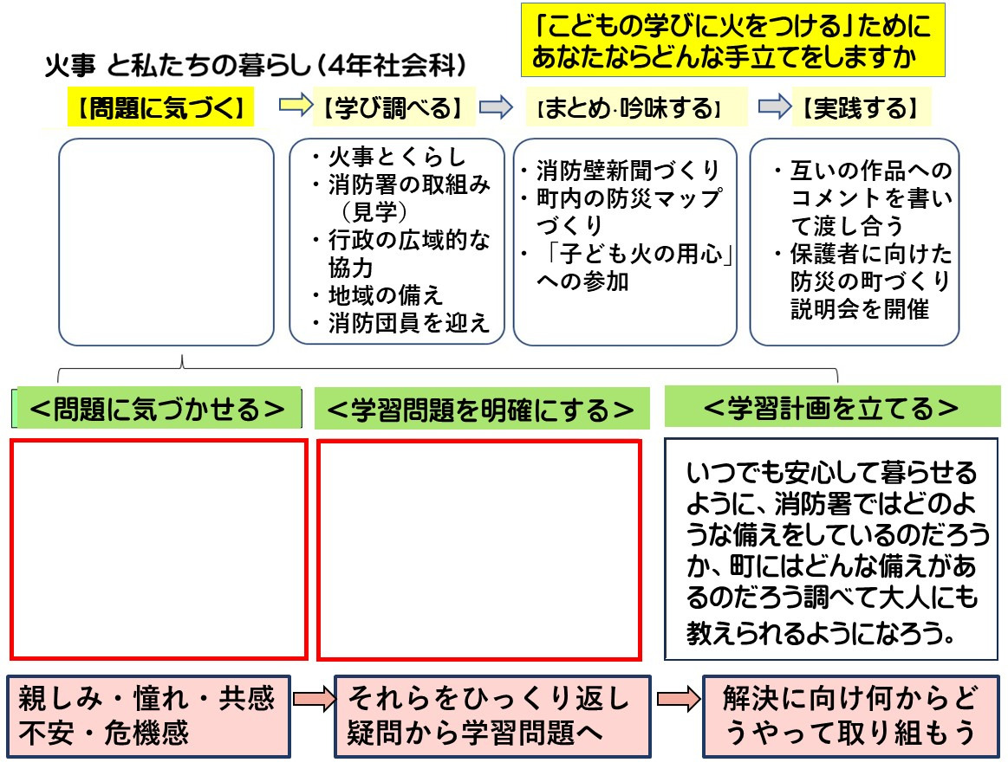⑸

1. ＥＳＤの6つの構成概念や7つの能力・態度を到達目標の指標に使うな

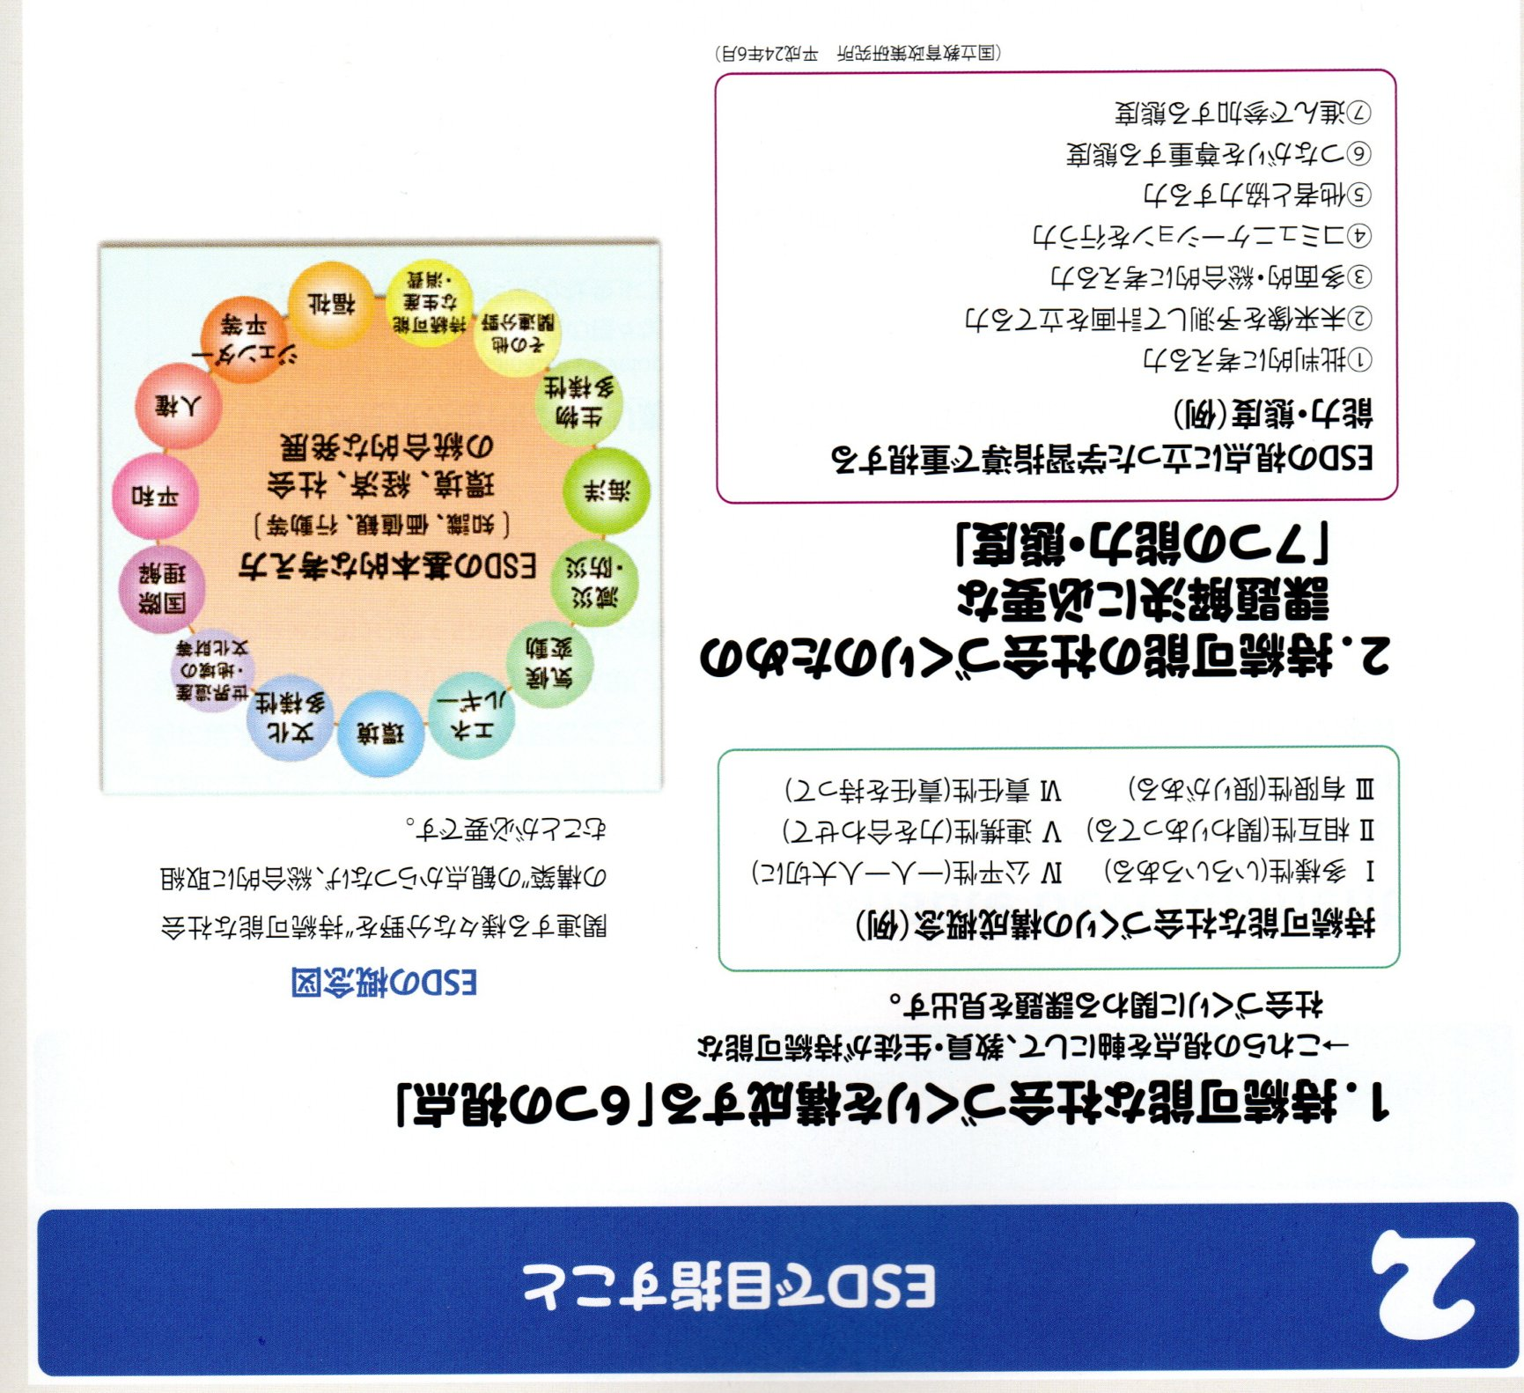

1. ＳＤＧｓ時代の教育のあり方

**変容型**

学び

指導者主体

学習者主体

**伝達型**

授業

1. 総合的な学習の時間と学力との相関について

・全国学力・学習状況調査から分かること

・江東区立八名川小学校の資料から分かること

　　　　　　　　　　　　　　　　　　　　　　　　　　　　　　　　　　　　　　　⑹

宇都宮大学・群馬大学　共同教育学部　2025年５月１７日

「ＥＳＤ教育法」レジュメ③　14:20～15:50

　未来への学び　**「SDGｓって何だろう」　　　　　　　　　　（　　　　　　　　　　）**

１、私たち人間は、アフリカ大陸で生まれたと言われています。その後、約240万年をかけて、何をしながら生きてきたのでしょうか。

　・　　　　　　　　　　　　　　　　　　　　・

　・　　　　　　　　　　　　　　　　　　　　・

　・　　　　　　　　　　　　　　　　　　　　・

　・　　　　　　　　　　　　　　　　　　　　・

２、づくり（別紙に書きましょう）

３、あなたのがずっとかにいくために、とかしなくてはいけない

　はでしょう。（本来はふせん１に一つずつかせますが、今日はここに書きます）

|  |  |
| --- | --- |
|  |  |
|  |  |
|  |  |
|  |  |
|  |  |

４、付箋紙にかかれ、１～１７の各ロゴに貼られた「問題」を分類し整理しましょう。

　　（同じものは重ね、似ているものは近くに・・・）

５、様々な問題の中から自分がやのあるものを探し名前シールを貼ります。　⑺

２、づくりを楽しもう

**「　　　　　　　　　　　　　　　　」**

**ストーリーメモ：　はどんなことでにいたのかな。そしてどんな　や、ひらめきで、の「」ができたのでしょう。そしてその・・・**

**・・・・・・・・・・・・・・・・・・・・・・・・・・・・・・・・・・・・・・・・・・・・・・・**

**・・・・・・・・・・・・・・・・・・・・・・・・・・・・・・・・・・・・・・・・・・・・・・・**

**・・・・・・・・・・・・・・・・・・・・・・・・・・・・・・・・・・・・・・・・・・・・・・・**

**・・・・・・・・・・・・・・・・・・・・・・・・・・・・・・・・・・・・・・・・・・・・・・・**

**・・・・・・・・・・・・・・・・・・・・・・・・・・・・・・・・・・・・・・・・・・・・・・・**

**・・・・・・・・・・・・・・・・・・・・・・・・・・・・・・・・・・・・・・・・・・・・・・・**

**・・・・・・・・・・・・・・・・・・・・・・・・・・・・・・・・・・・・・・・・・・・・・・・**

**・・・・・・・・・・・・・・・・・・・・・・・・・・・・・・・・・・・・・・・・・・・・・・・**

**・・・・・・・・・・・・・・・・・・・・・・・・・・・・・・・・・・・・・・・・・・・・・・・**

**・・・・・・・・・・・・・・・・・・・・・・・・・・・・・・・・・・・・・・・・・・・・・・・・・・**

**・・・・・・・・・・・・・・・・・・・・・・・・・・・・・・・・・・・・・・・・・・・・・・・・・**

**・・・・・・・・・・・・・・・・・・・・・・・・・・・・・・・・・・・・・・・・・・・・・・・・・**

**・・・・・・・・・・・・・・・・・・・・・・・・・・・・・・・・・・・・・・・・・・・・・・・・・・**

**・・・・・・・・・・・・・・・・・・・・・・・・・・・・・・・・・・・・・・・・・・・・・・・・**

**・・・・・・・・・・・・・・・・・・・・・・・・・・・・・・・・・・・・・・・・・・・・・・・・・・・**

**【サイン欄】**⑻

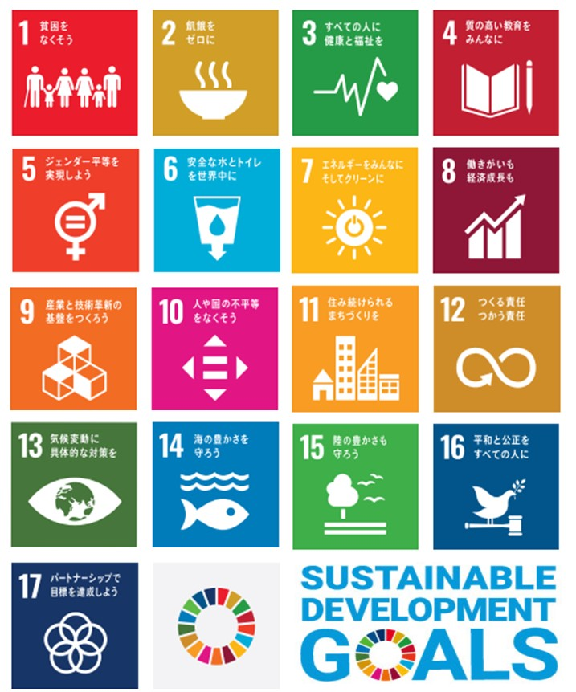

「ＥＳＤ・ＳＤＧｓ推進研究室」室長　手島利夫

URL=https://www.esd-tejima.com/ Mail:[contact@esdtejima.com](mailto:contact@esdtejima.com)　　　　　　　　　　　⑼

提出用　アンケート　「ESD教育法」　５月１７日　　　　　　　　　　　　講師　手島利夫

1. 小学校からの学びを振り返ってあなたは主体的・対話的で深い学びをしてきましたか

　（　　）はい主体的に学んできました　（　　）そのような経験はほとんどありません

1. 今回の講座で学んだＥＳＤの教育法について、あなた自身が小・中・高等学校時代に受けてきた授業と比べながら、学んだことや感想、意見等をお書きください。

　　群馬大学・宇都宮大学　　　年　№　　　　　　　　 氏名

　・・・・・・・・・・・・・・・・・・・・・・・・・・・・・・・・・・・・・・・・・・・・・・・・・・・・・・・・・・・・・・・・・・・・

　・・・・・・・・・・・・・・・・・・・・・・・・・・・・・・・・・・・・・・・・・・・・・・・・・・・・・・・・・・・・・・・・・・・・

　・・・・・・・・・・・・・・・・・・・・・・・・・・・・・・・・・・・・・・・・・・・・・・・・・・・・・・・・・・・・・・・・・・・・

　・・・・・・・・・・・・・・・・・・・・・・・・・・・・・・・・・・・・・・・・・・・・・・・・・・・・・・・・・・・・・・・・・・・・

　・・・・・・・・・・・・・・・・・・・・・・・・・・・・・・・・・・・・・・・・・・・・・・・・・・・・・・・・・・・・・・・・・・・・

　・・・・・・・・・・・・・・・・・・・・・・・・・・・・・・・・・・・・・・・・・・・・・・・・・・・・・・・・・・・・・・・・・・・・

　・・・・・・・・・・・・・・・・・・・・・・・・・・・・・・・・・・・・・・・・・・・・・・・・・・・・・・・・・・・・・・・・・・・・

　・・・・・・・・・・・・・・・・・・・・・・・・・・・・・・・・・・・・・・・・・・・・・・・・・・・・・・・・・・・・・・・・・・・・

　・・・・・・・・・・・・・・・・・・・・・・・・・・・・・・・・・・・・・・・・・・・・・・・・・・・・・・・・・・・・・・・・・・・・

　・・・・・・・・・・・・・・・・・・・・・・・・・・・・・・・・・・・・・・・・・・・・・・・・・・・・・・・・・・・・・・・・・・・・

　・・・・・・・・・・・・・・・・・・・・・・・・・・・・・・・・・・・・・・・・・・・・・・・・・・・・・・・・・・・・・・・・・・・・

　・・・・・・・・・・・・・・・・・・・・・・・・・・・・・・・・・・・・・・・・・・・・・・・・・・・・・・・・・・・・・・・・・・・・

　・・・・・・・・・・・・・・・・・・・・・・・・・・・・・・・・・・・・・・・・・・・・・・・・・・・・・・・・・・・・・・・・・・・・

　・・・・・・・・・・・・・・・・・・・・・・・・・・・・・・・・・・・・・・・・・・・・・・・・・・・・・・・・・・・・・・・・・・・・